关于毕业生在校内门户核对姓名拼音的通知
各学院（系、所、中心）：
研究生校内门户中的姓名拼音信息将用于制作学位证书及英文证书副本，请通知研究生务必认真核对并修改。本学期学位办公室将不再核对研究生的姓名拼音信息。如研究生不按期修改将会导致学位证书及英文副本上的姓名拼音信息错误。姓名拼音信息属于向教育部正式报送的重要学位授予信息，如在校学位会议审核学位后，发现学位证书及英文副本上姓名拼音有误，需经院系主管领导批准后报校领导审批，方可修改。
研究生可在校内门户核对和修改姓名拼音。方式如下：
一、双证研究生（5月7日前）
登录校内门户-研究生院业务-培养办学籍-查询和修改个人基本信息-修改学生基本信息-姓名拼音。
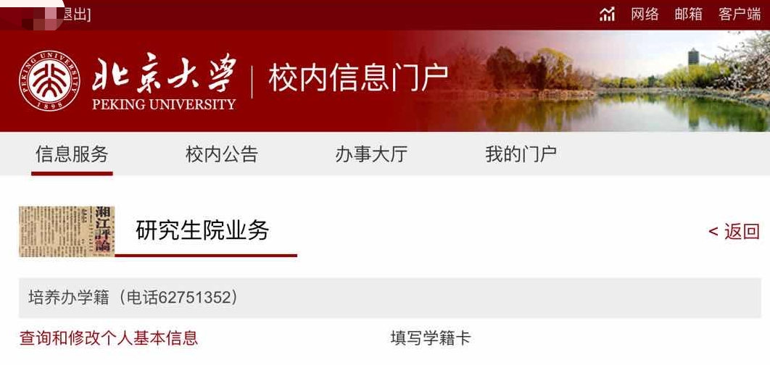
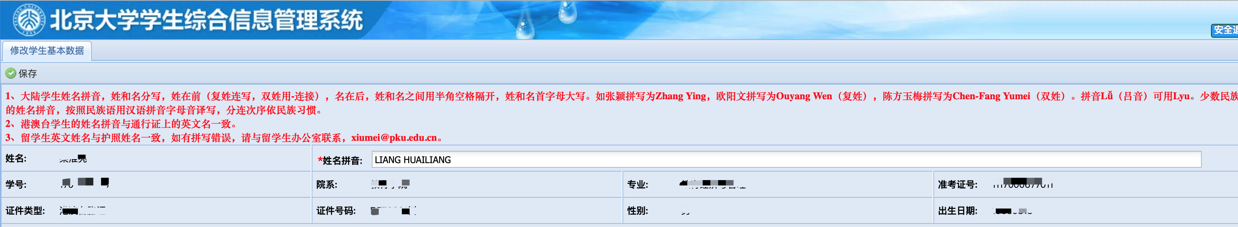
二、双证研究生（5月7日后）、单证和同力研究生
在分会审议学位之前，研究生可在维护论文信息界面核对和修改信息。登录校内门户-研究生院业务-学位办-维护论文信息-学生基本信息--修改姓名拼音。重申学位的研究生也可通过此方式修改。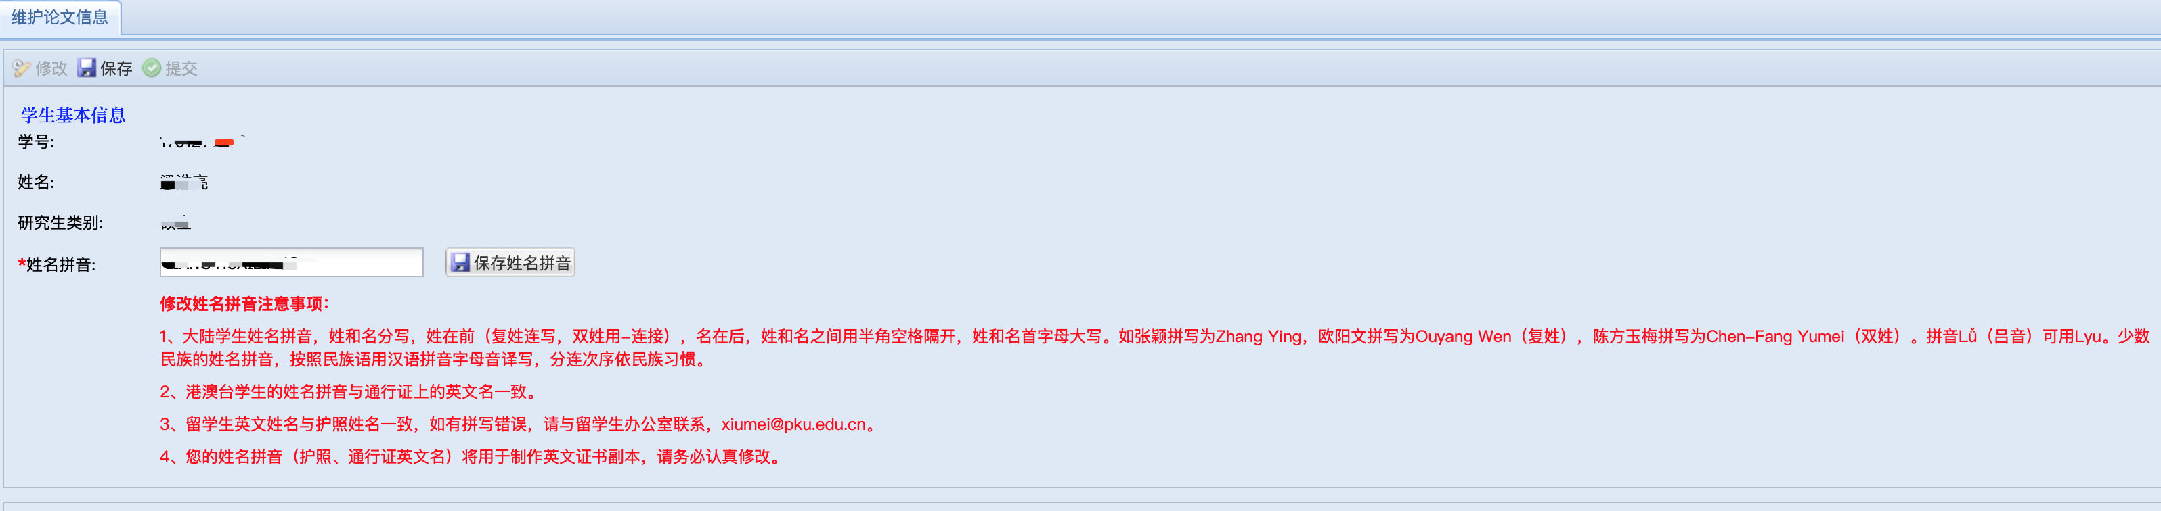
三、注意事项
1、大陆学生姓名拼音，姓和名分写，姓在前（复姓连写，双姓用-连接），名在后，姓和名之间用半角空格隔开，姓和名首字母大写。如张颖拼写为Zhang Ying，欧阳文拼写为Ouyang Wen（复姓），陈方玉梅拼写为Chen-Fang Yumei（双姓）。拼音Lǚ（吕音）可用Lyu。少数民族的姓名拼音，按照民族语用汉语拼音字母音译写，分连次序依民族习惯。
2、港澳台学生的姓名拼音与通行证上的英文名一致。
3、留学生英文姓名与护照姓名一致，如有拼写错误，请与留学生办公室联系，xiumei@pku.edu.cn。
4、姓名拼音（护照、通行证英文名）将用于制作学位证书及英文副本，请务必认真修改。

学位办公室
2020年4月9日

